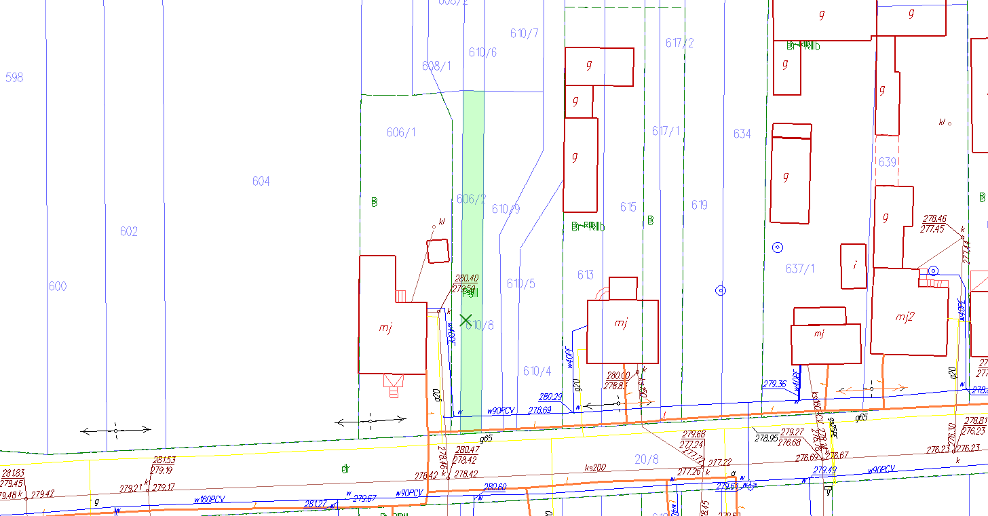

Kolorem zielonym zaznaczono działkę nr 610/8 położoną w Wielkiej Wsi, będącą przedmiotem przetargu.
Wykorzystano mapy ze strony geoportal2.pl.

